涡街流量计的安装注意事项

## 安装的基本要求

**1）** 涡街流量计可安装在室内或室外。如果安装在地井里，且有水淹的可能，应选择潜水型传感器或变送器。

**2）**涡街流量计在管道上可以水平，垂直或倾斜安装，但当测量液体时，管道内必须充满液体。因此在垂直或倾斜管道上安装涡街流量计，液体珠流动方向应自下向上。

**3）**涡街头流量计的上游侧和下游侧应留有较长的直管段，要求的上、下游直管段长度随管道状况不同而异。涡街流量计的上游应尽量避免安装调节阀或半开阀门，应将调节阀或半开阀门安装在流量计下游5D 之后。不同管道条件下，直管段的安装要求见图7.8。

**4）**安装涡街流量计的管道必须与流量计内径一致，否则管道必须变径。用户可根据管道和施工的具体条件，按本产品操作手册中的有关章节进行设计安装。缩管安装所需直管长度参照图7.9。

**5）**在设计管道安装时，传感器或变送器放大器的上端应留有500mm 空间，以方便调试和检修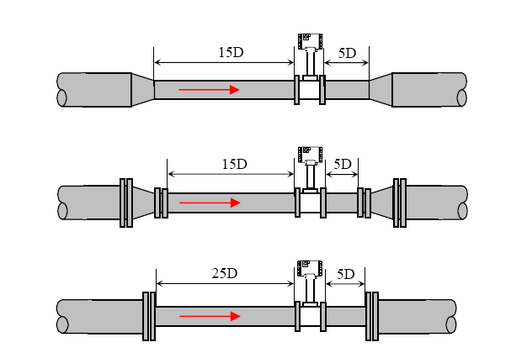



直管段预留示意图



直管段缩颈示意图

注：当流量计需要温压补偿式时，压力变送器安装在流量计上游1D，测温元件（通常用铂电

阻）安装在下游3～5D

## 分体型涡街计安装与配线设计

分体型涡街流量传感器（变送器）用于工作在潮湿环境或温度较高的地方，放大器部分与表体分离安装，能适用于各种现场。它的安装见图



分体型涡街流量传感器/变送器的表体部分与放大器之间采用AVPV2×0.5mm2 屏蔽电缆，表体与广大器最长分体距离为10 米。（出厂时已和表体部分连接好）放大器与显示仪或计算机测控设备间的连接分别采用AVPV3×0.5mm2 屏蔽电缆和AVPV2×0.5mm2 屏蔽电缆。

## 工频干扰的消除及壳体接地

该产品信号处理电源部分电源与外部供电采用隔离式DC－DC变换器，此方式结合前面提到的信号输入端二次浮地技术，可以很好的隔离工频干扰。

。产品现场应用时，系统供电的“电源－”不要和大地连接。当使用于工频干扰较大的测量场合，仪表壳体需要用导线可靠连接大地，以彻底消除工频干扰。